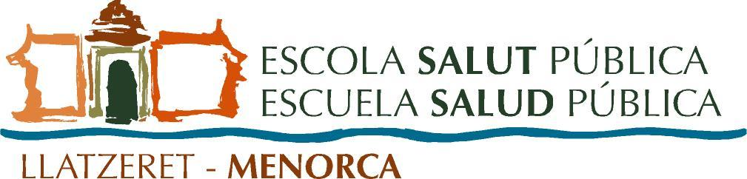

XXX EDICIÓN DE LA ESCUELA DE SALUD PÚBLICA DE MENORCA (EMSP)
Del 16 al 25 de septiembre de 2019

DOCUMENTO DE INFORMACIÓN Y CONDICIONES PARA LA REALIZACIÓN DE CURSOS

Duración del curso: 15 horas a realizar en máximo 3 días. Los cursos se realizarán del 16 al 20 o del 23 al 25 de septiembre de 2018. El horario en principio será de tres mañanas (5 horas diarias) o de dos días de mañana y tarde.
Otras propuestas horarias estarán sujetas a disponibilidad de aulas y, en cualquier caso, hay que tener en cuenta que únicamente los días 16, 17, 18 y 19 y el horario podrá ser de mañana y/o tarde, mientras que el día 20 y del 23 al 25 será únicamente de mañana.

Nº mínimo de inscripciones: 15

Nº profesores/curso: 2 máximo

Fecha máxima para la anulación del curso: si cuenta con menos de 12 inscripciones: 31 de agosto; o el 15 de julio si cuenta con menos de 5 inscripciones en esta fecha.

Coste matrícula:
150 euros, incluye inscripción al curso, material del curso, material audiovisual en aulas, los traslados en barca al Lazareto y cafés descansos.

La Escuela se compromete a aportar:

- Infraestructura docente y de secretaría, material fungible relacionado, reproducción de documentación.
- Difusión del programa (en colaboración con los coordinadores del curso)
- La gestión de viaje y alojamiento, el pago de las dietas y el importe de los honorarios docentes.

Las condiciones se mantendrán siempre que se cuente con un mínimo de 15 inscripciones y no se exceda de dos profesores por curso.

Los cursos que propongan más de dos profesores, o participación de ponentes extranjeros (incremento de costes de viajes y alojamiento), pueden requerir un número mayor de inscripciones y/o deberán buscar financiación adicional.
Estas condiciones, una vez calculados los costes del curso, se presentarán de forma explícita para su aceptación por parte de los organizadores del curso previo a su inclusión en el programa.

